基于Platform的开发

1. I2C测试框架的搭建

测试用例框架的搭建

* 1. 按照如图1构建文件夹，在//samples/sensors_i2c/src路径下存放传感器测试用例代码，在//samples/include/common.h下存放所有源文件共有的结构体，变量，宏定义等。

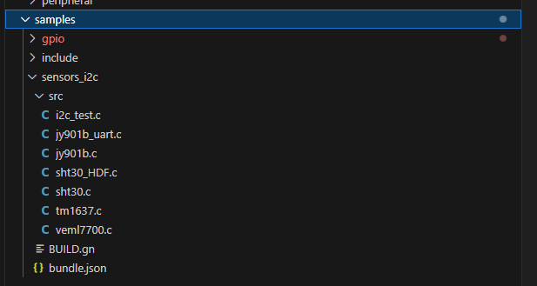

图 1 构建源文件

* 1. 添加传感器模块编译文件BUILD.gn和bundle.json，如图2和图3所示所示。

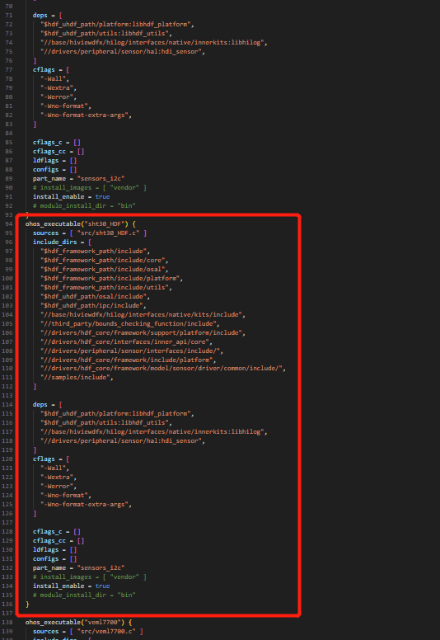

图 2 BUILD.gn文件添加

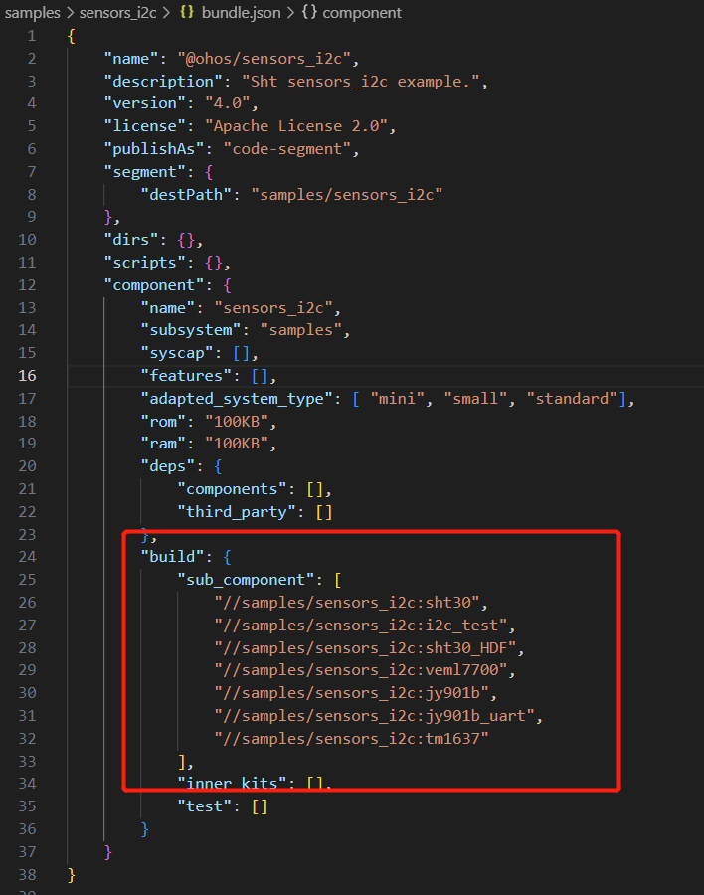

图 3 budle.json文件添加

2.I2C驱动框架的搭建

I2C以主从方式工作，通常有一个主设备和一个或者多个从设备，主从设备通过SDA（SerialData）串行数据线以及SCL（SerialClock）串行时钟线两根线相连。

I2C数据的传输必须以一个起始信号作为开始条件，以一个结束信号作为传输的停止条件。数据传输以字节为单位，高位在前，逐个bit进行传输。

2C接口定义了完成I2C传输的通用方法集合，包括：

I2C控制器管理：打开或关闭I2C控制器

I2C消息传输：通过消息传输结构体数组进行自定义传输

2.1）使能设备树下的i2c，\\device\board\openvalley\rk3568\kernel\rk3568-evb.dtsi,

根据引脚图，本开发将i2c1设置为okay，如图4所示。

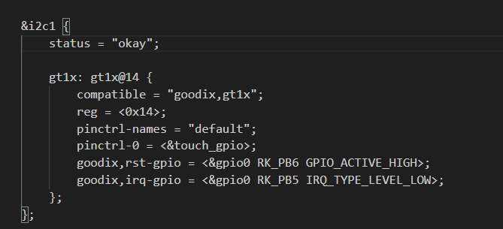

图 4 xts设置

2.2）I2C驱动开发接口，社区代码已实现，大致分析一下。为了保证上层在调用I2C接口时能够正确的操作硬件，核心层在//drivers/hdf_core/framework/support/platform/include/i2c/i2c_core.h中定义了以下钩子函数。

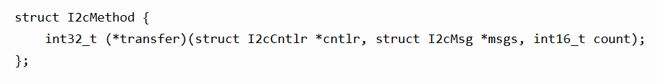

图 5 钩子函数

I2C模块适配HDF框架也已经实现，代码在//drivers/hdf_core/adapter/khdf/linux/platform/i2c/i2c_adapter.c

配置属性文件，社区代码已实现。在//vendor/lockzhiner/rk3568/hdf_config/khdf/device_info/device_info.hcs

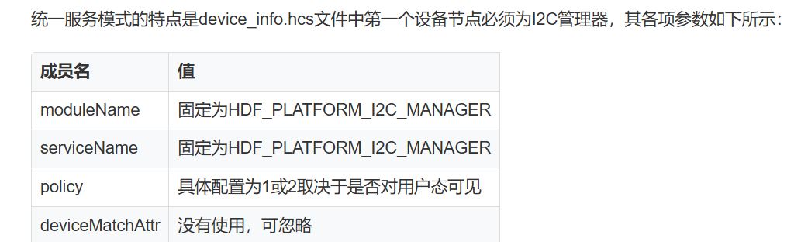

图 6 属性文件配置

i2c_config.hcs 配置参考//vendor/lockzhiner/rk3568/hdf_config/khdf/platform/i2c_config.hcs

实例化I2C控制器对象也已实现，我们在做传感器外界开发的时候，只需要调用接口就行，如图所示

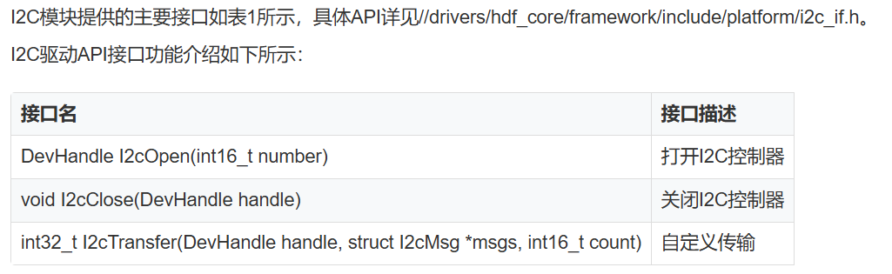

图 7 API函数

使用I2C设备的一般流程如下图所示：

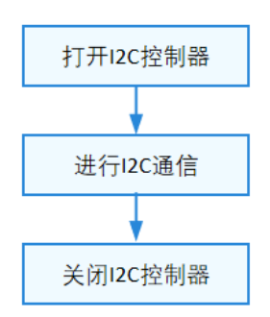

图 8 I2C开发流程图

2.3）业务代码开发流程：

打开i2c控制器，打开i2c1，如图9所示。

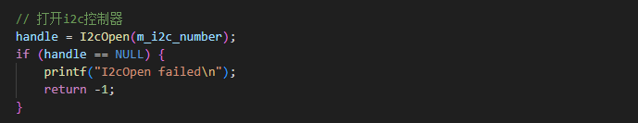

图 9 打开控制器

I2c读，代码如图10所示，该代码读从设备的寄存器地址，第一条msgs写入寄存器地址，标志位为写，第二条msgs写入一个rbuff地址，标志位为读，调用I2Ctransfer函数，rbuff即是对应寄存器的值，注意寄存器是16位、两个字节，有高八位低八位，需要做数值转化。

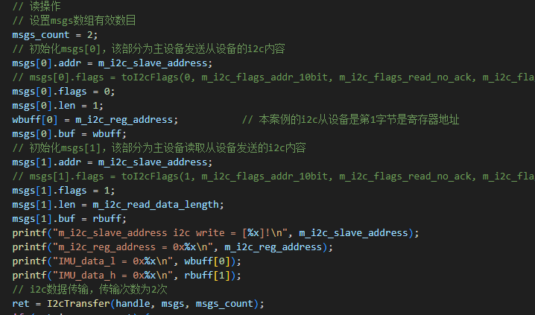

图 10 I2c读

I2c写，代码如图11所示，只需要一条msgs，写入寄存器地址和值，标志位为写，调用transfer函数即可。

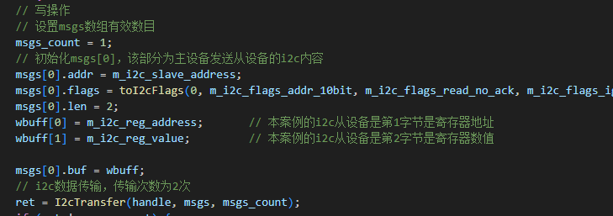

图 11 I2c写

3.调试

进入hdc shell，输入i2cdetect -y 1，查找挂载在i2c1下的从设备，如图12所示，我们找到了挂载i2c1下的10轴传感器的地址为0x50。如果找不到地址，从我自身开发的经验来说，有可能是1.scl线与sda线接反了；2.vcc电源电压不够；3.模块坏了；4.

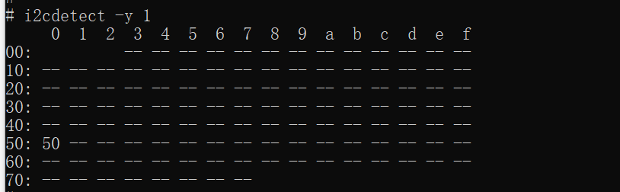

输入i2cdump - y 1 0x50,找到从设备寄存器的值，注意i2c tool只显示了8位数据。

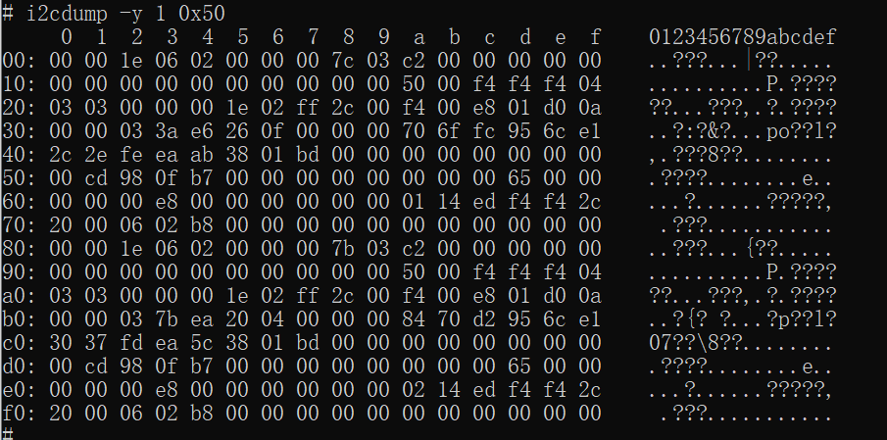

输入i2cget -y 1 0x50 0x00（寄存器地址），得到从设备对应寄存器的值。



输入i2cset -y 1 0x50 0x00 0x11 w, 可以往0x00寄存器写入0x11的值，但是10轴寄存器进行了加密，所以这里写不进去，必须写值前进行解锁。

4.I2c代码具体功能实现

4.1）基于i2c tool，并且要求测试i2c_transfer函数接口，开发了一个i2c_test测试用例，命令行如下：

进入hdc shell

往地址0x50的从设备的地址0x00的寄存器写入0xff

i2c_test -n 1 -a 0x50 -l 1 - r 0x00 -v 0xff W

读取地址0x50的从设备的地址0x00的长度为x寄存器值

i2c_test -n 1 -a 0x50 -l x - r 0x00 R

4.2）基于10轴传感器，进一步优化了指令协议，在协议中不需要再输入解锁指令，在发送设置寄存器指令时，程序已经默认前设置了一个解锁指令。并且指令可以输入两个字节的值作为寄存器设置值。

指令协议如下：

以设置10轴传感器led灯寄存器关闭为例，

进入hdc shell

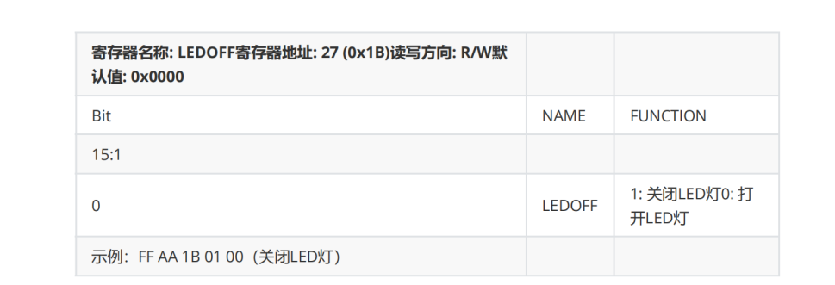

jy901b 1 50 1B 01 00 00

